**Todos los servicios que agregué para esta prueba técnica, fueron documentados con un Swagger:**

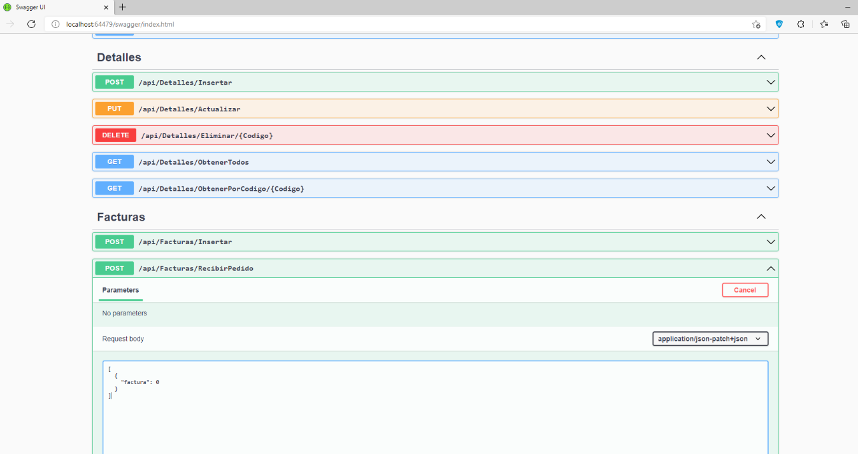

**Las API’S se consumen de manera individual con las siguientes URLS:**

<http://localhost:64479/api/NombreEntidad/Operacion>

Apis:

Facturas

<http://localhost:64479/api/Facturas/ObtenerTodos>

<http://localhost:64479/api/Facturas/ObtenerPorCodigo/1>

<http://localhost:64479/api/Facturas/RecibirPedido> Recibe un body con una lista de facturas

<http://localhost:64479/api/Facturas/CrearPedido> Recibe un body con una lista de facturas (Este servicio se ejecuta automáticamente luego de ejecutar el servicio [/Facturas/RecibirPedido](http://localhost:64479/api/Facturas/RecibirPedido) exitosamente)

<http://localhost:64479/api/Facturas/Insertar> Recibe un body

<http://localhost:64479/api/Facturas/Actualizar> Recibe un body

<http://localhost:64479/api/Facturas/Eliminar>

Detalles

<http://localhost:64479/api/Detalles/ObtenerTodos>

<http://localhost:64479/api/Detalles/ObtenerPorCodigo/1>

<http://localhost:64479/api/Detalles/Insertar> Recibe una lista de detalles

<http://localhost:64479/api/Detalles/Actualizar> Recibe un body

<http://localhost:64479/api/Detalles/Eliminar>

Cliente

<http://localhost:64479/api/Clientes/ObtenerTodos>

<http://localhost:64479/api/Clientes/ObtenerPorIdentificacion/1>040752310

<http://localhost:64479/api/Cliente/Insertar> Recibe body json

<http://localhost:64479/api/Cliente/Actualizar> Recibe body json

<http://localhost:64479/api/Cliente/Eliminar>

Productos

<http://localhost:64479/api/Productos/ObtenerTodos>

<http://localhost:64479/api/Productos/ObtenerPorCodigo/1>

<http://localhost:64479/api/Productos/Insertar> Recibe body json

<http://localhost:64479/api/Productos/Actualizar> Recibe body json

<http://localhost:64479/api/Productos/Eliminar>